SIET PANTALLAZOS

ALIANZA COLOMBO FRANCESA SE CANCELO

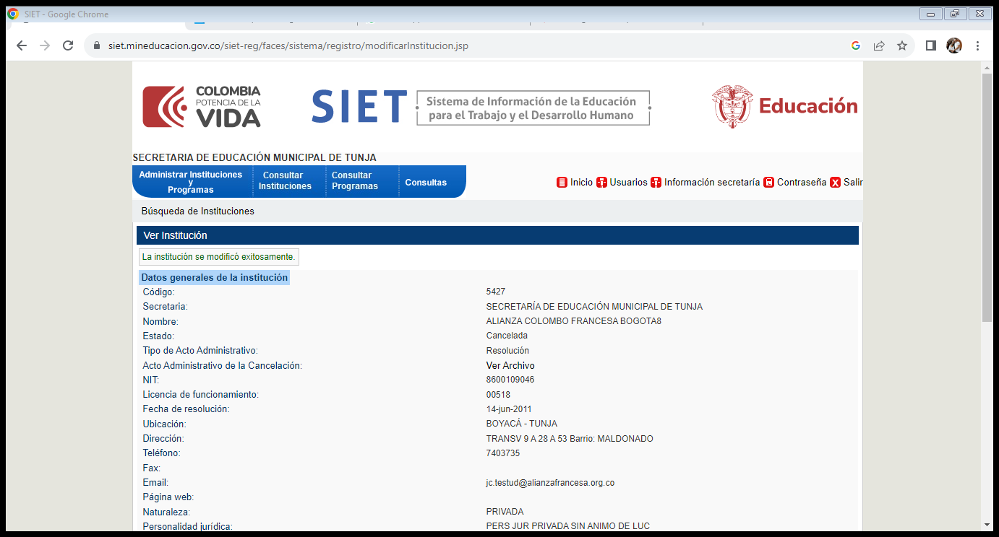

FUNDACIÓN ESCUELA TALLER DE BOYACÁ (SIN ÁNIMO DE LUCRO)

RENOVACION DE LICENCIA COCINA ANCESTRAL

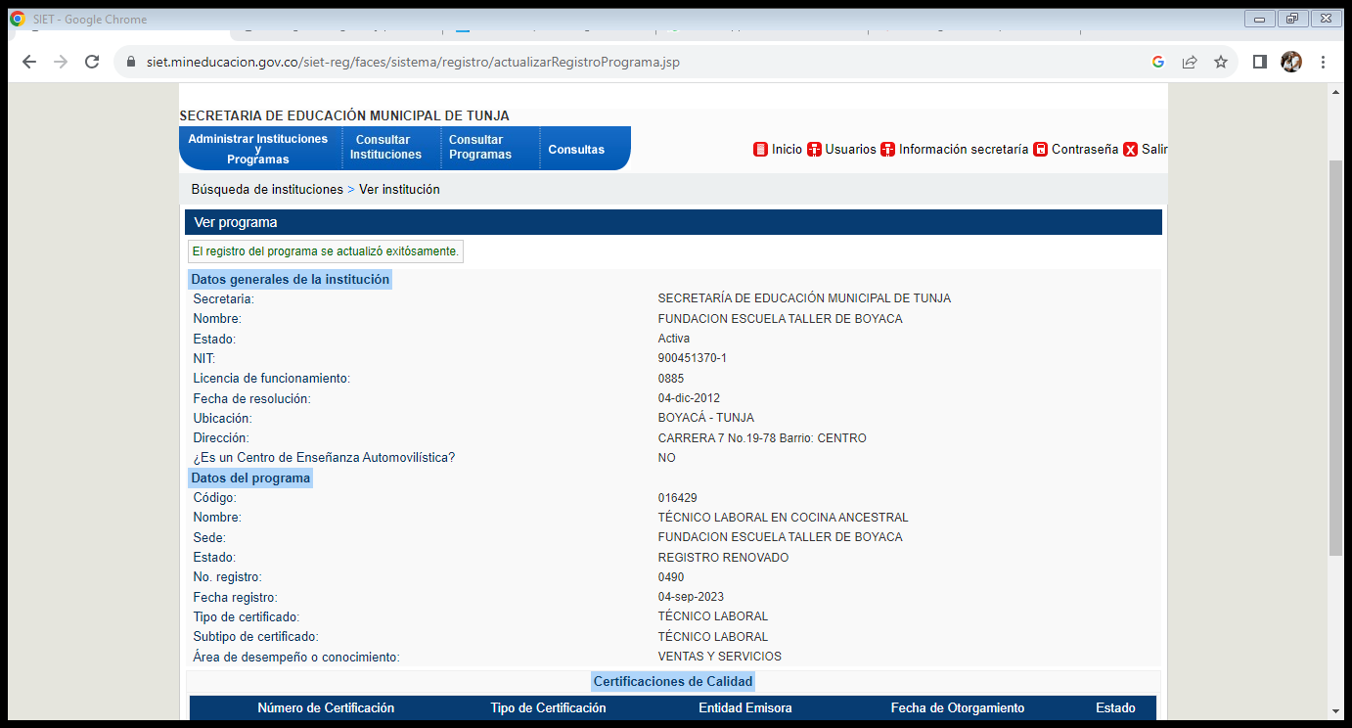

ORIGEN ACADEMIA

RENOVACION DDE LICENCIA DE PROGRAMA TECNICO LABORAL POR COMPETENCIAS EN CUIDADO DE MANOS Y PIES, COLORMETRIA MAQUILLAJE

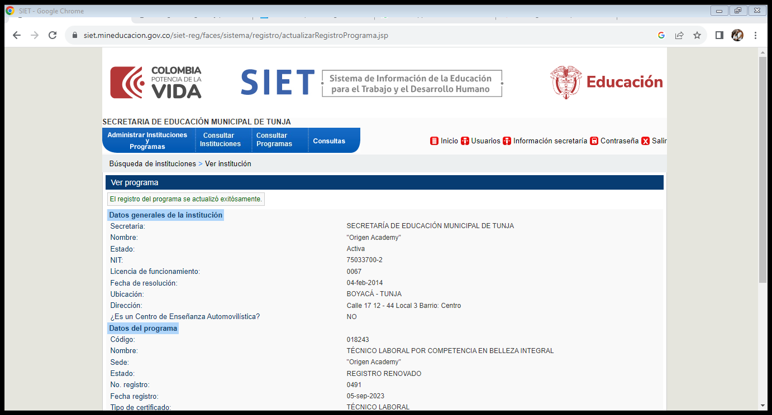

INST. TÉCNICO DE COLOMBIA POR COMPETENCIAS S.A.S

SE MODIFICÓ LA DIRECCIÓN

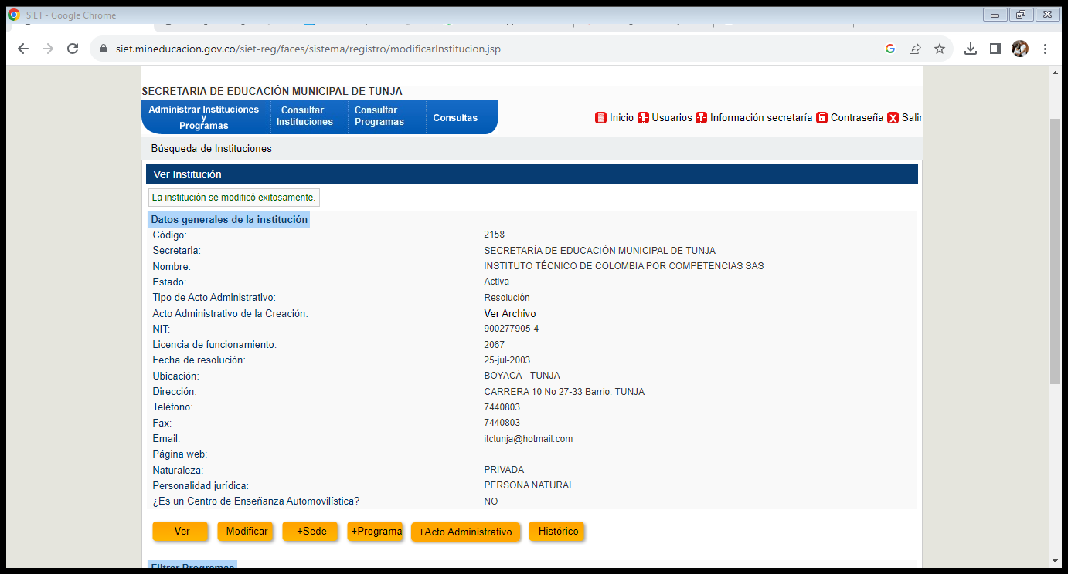

UPTC CREACIÓN

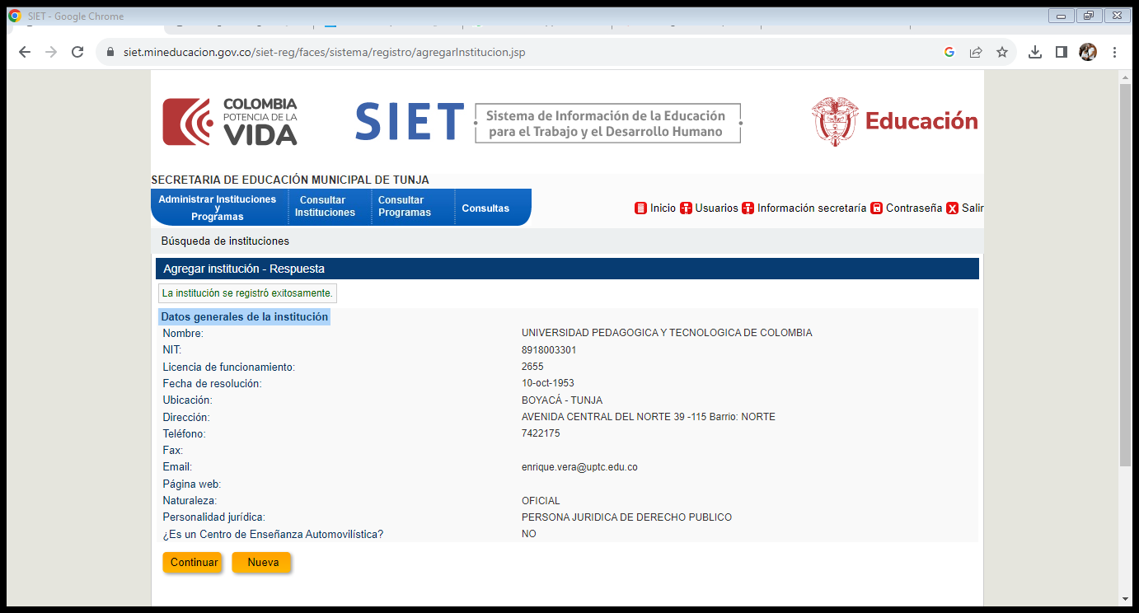

INSTITUTO BRITÁNICO DE INGLÉS BLIGHTY BLISS

CAMBIO DE DIRECCIÓN

